UGANKE
Rešitev je skrita v besedi, ki je zapisana z velikimi tiskanimi črkami. Rešitvi, ki jo iščemo, je spredaj in zadaj dodana ena ali več črk tako, da nastane nova beseda.
KREPAK obrok je za prašiča, Naravo čuva EKOLOG,
kisla je dobra za fantiča. z njim se vozi naokrog.

TULIPAN na vrtu, Skozi ŠTIRI mesta,
njen čaj v lepem vrču. vozi nas železna cesta.

Za mizo sedita dva PAJDAŠA, ČOPASTI otrok v avtu sedi,
na njej ju čaka kuhana kaša. mamo njegovo varnost skrbi.

TABORNIK živi v naravi, Ali vam SLUČAJNO ne gori?
pod drevesom šotor si postavi. Policist strogo spregovori.

PREMETANKE so besede, sestavljene iz črk neke druge besede ali več drugi besed. Rešitve premetank lahko tudi narišeš.
URŠKA! H kosilu se mudi-
meso, krompir, solata,
za desert pa se smeji, VIKI ljubi južne kraje,
debeluška podolgovata. samotno plažo, zapuščeno sipino,
od sadja pa ima najraje
zeleno meso pod rjavo lupino.
Od NAS, čeprav številna smo družina,
ga ima najrajši ANA,
v kompotu, kjer ga lastna tekočina
obliva, družba pa mu je banana.

NAJLJUBŠA ŽIVAL
Navodila
Potrebuješ list papirja kvadratne oblike.
List prepogneš, da dobiš štiri kvadrate.
Prepogni vogale, tako dobiš manjši kvadrat.
Obrni ga na drugo stran.
Ponovno prepogni vogale do sredine kvadrata.
Obrni na hrbtno stran.
Izvleci vogale navzgor.
V odprtine vstavi prste, obrni navzgor in odpiraj eno ali drugo stran.
Sedaj pa samo ustvarjaš po svojih zamislih. Lahko si pomagaš tudi s priloženimi slikami.

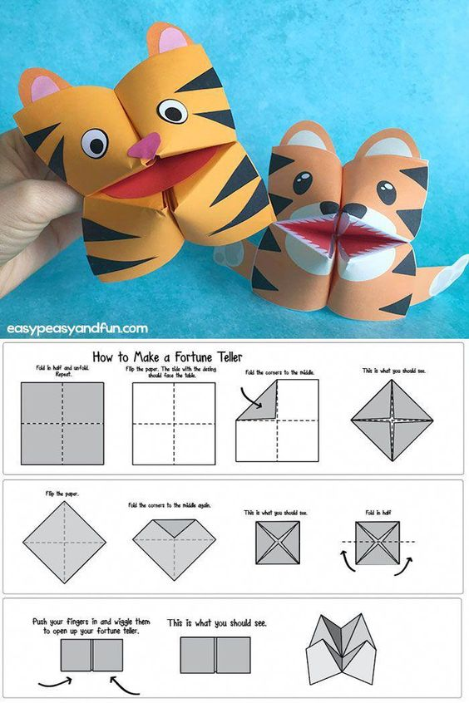

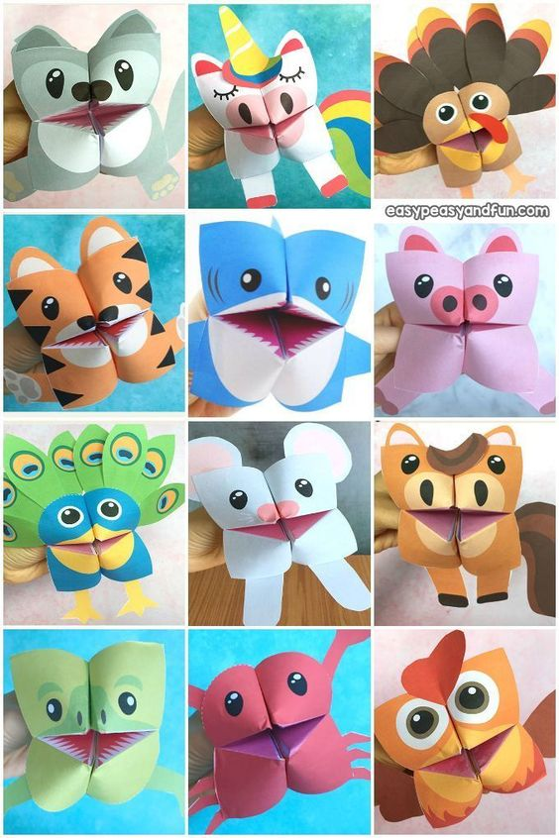

ZABAVNE NALOGE NA SPLETU
https://uciteljska.net/kvizi/HotPot/DekliceWeb/
https://uciteljska.net/Projekti/GoreWeb/
https://uciteljska.net/kvizi/HotPot/poletje/
https://uciteljska.net/kvizi/HotPot/ZanimiveZivali/ZanimiveZivali.htm
https://uciteljska.net/kvizi/HotPot/Kaj_spada_skupaj/SEZNAM.htm

